 | 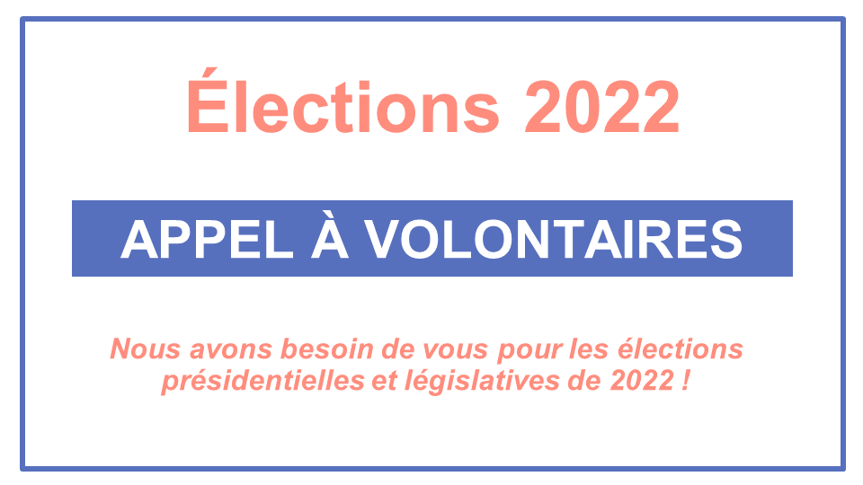
- APPEL A VOLONTAIRES –

Dans le cadre de l’organisation des élections présidentielles (10 et 24 avril 2022) et législatives (5 et 19 juin 2022), le Consulat général de France recherche des volontaires, pour la tenue des bureaux de vote (Président ou Secrétaire), et l’accueil et l’orientation des électeurs sur les sites de vote à Barcelone et hors Barcelone (Figueres, Gérone, Reus-Tarragone, Ibiza, Palma de Majorque, Saragosse).

Si vous souhaitez participer à l’organisation de ces scrutins, il vous faut :

Remplir le formulaire de candidature ci-dessous et nous le retourner par courriel à volontaire-elections.barcelone-cslt@diplomatie.gouv.fr ou par courrier à Consulat général de France à Barcelone – Ronda Universitat, 22-B – 08007 BARCELONE

- - - - - - - - - - - - - - - - - - - - - - - - - - - - - - - - - - - - - - - - - - - - - - - - - - - - - - - - - - - - - - - - - - - - - - - - - - - - - - - - - - - - -

FORMULAIRE DE VOLONTARIAT
A remplir en LETTRES CAPITALES

Je soussigné(e) (Prénom et Nom) . . . . . . . . . . . . . . . . . . . . . . . . . . . . . . . . . . . . . . . . . . . . . . . . . . . . . . . . . . . .
Email : . . . . . . . . . . . . . . . . . . . . . . . . . . . . . . . . . . . . . . . . . . . . . . . . . . @. . . . . . . . . . . . . . . . . . . . . . . . . . . . . .
Tél mobile : +34 . . . . . . . . . . . . . . . . . . . . . . . . . . . Tél domicile : +34. . . . . . . . . . . . . . . . . . . . . . . . . . . . . .

souhaite me porter volontaire le (merci de cocher les dates souhaitées) :

☐ dimanche 10 avril 2022 ☐ dimanche 24 avril 2022 pour l’organisation des élections présidentielles
☐ dimanche 5 juin 2022 ☐ dimanche 19 juin 2022 pour l’organisation des élections législatives

en mesurant pleinement les obligations relatives à cette fonction en termes de disponibilité (présence nécessaire toute la journée).

Etes-vous inscrit(e) sur la liste électorale consulaire de Barcelone ? ☐ Oui ☐ Non

Fait le . . . . . . . . . . . . . . . . . . . . . . . . . . . . . . . . . . . | à . . . . . . . . . . . . . . . . . . . . . . . . . . . . . . . . . . . . . . . . .
Signature :

Comment avez-vous eu connaissance de l’appel à volontaires du Consulat ?
☐ Site internet/communication du Consulat ☐ Association française : . . . . . . . . . . . . . . . . . . . . . . . . . . . . . . ☐ Médias / presse : . . . . . . . . . . . . . . . . . . . . . . ☐ Autre : . . . . . . . . . . . . . . . . . . . . . . . . . . . . . . . . . . . . . . . . . . .

